Государственное бюджетное дошкольное образовательное
учреждение детский сад № 7 общеразвивающего вида
Приморского района Санкт-Петербурга

Статья

Тема: «Проблема адаптации ребенка раннего возраста к детскому саду».

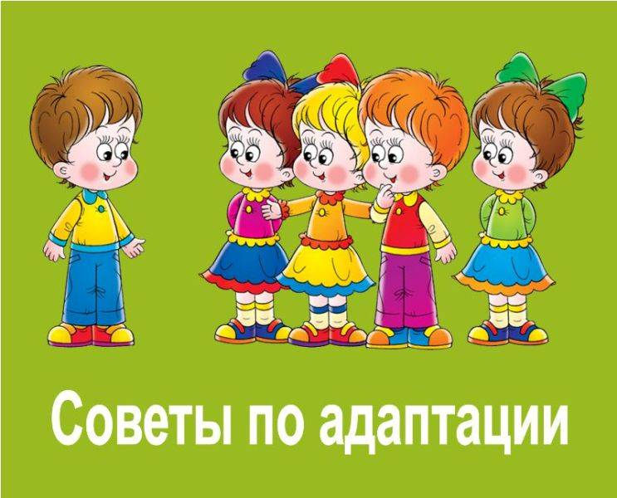

Автор-составитель Стасеева О.В.
Проблема адаптации ребенка раннего возраста к детскому саду
«Маленькие дети, ни за что на свете,
не ходите дети, в Африку гулять…»
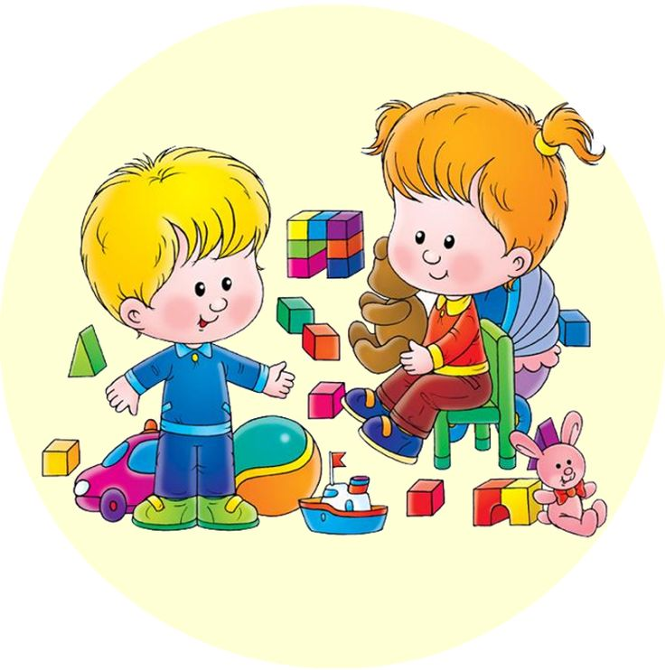
Как часто ведя ребенка в детский сад в возрасте 2 лет, мама уверена в том, что ребенок готов идти в детский сад?
К сожалению, очень редко мамы задумываются о том, что ее малыш, еще не готов к расставанию с мамой, и исследовательский интерес ребенка еще не взял верх над естественным желанием и потребностью быть всегда рядом с мамой. Быть рядом с мамой, которая всегда спасет от холода и голода, которая в каждый момент существования, даже при неловком движении или падении, возьмет на ручки и спасет (пусть даже это и выражается в растирании ушибленной коленки под ласковое воркование родного голоса) – это природой заложенный способ выживания.
Если ребенок еще не слез в прямом и переносном смысле с мамы, то может быть не стоит малыша психологически травмировать походом в детский сад.
Ведь даже самый творческий педагог вряд ли сможет отвлечь ребенка интересным занятием, если ребенок затоплен эмоционально страхом расставания с мамой.
Для ребенка двух лет, понятия «совсем недолго» и «через полчаса - час» настолько абстрактны, что этой маленькой живой душе кажется, что мама ушла навсегда и его обуревает вполне осязаемый страх покинутости. А этот страх своими корнями уходит в те далекие времена, когда быть оставленным было равносильно гибели. Потому что ну не может человеческий детеныш в норме выжить в джунглях в одиночестве. А если у младенца уже был негативный опыт ожидания отклика мамы на призыв, то страх подкрепляется и усиливается прочувствованным опытом. Признайтесь мамы, самим себе, у кого этого не случалось? Д. Винникот об этом много писал…
Мне совершенно обоснованно могут возразить, что ребенок двух лет легко переключает внимание на новые игровые действия и яркие игрушки, и, увлекшись игрой, перестает переживать разлуку с матерью. … Но!
Как долго ребенок может удерживать свое внимание на новых стимулах? Сколько психической и физиологической энергии ребенок затрачивает на новые занятия и адаптацию к новой обстановке? Ведь именно по этой причине, принимая ребенка в 1 младшую группу детского сада, педагоги советуют родителям поэтапно увеличивать время пребывания ребенка в детском саду, постепенно тренируя способность выдерживать эмоциональное и физическое напряжение. Конечно, все дети разные и у каждого ребенка своя способность к эмоциональным и физическим нагрузкам, и никто лучше мамы не может знать об особенностях своего малыша.
Поэтому, дорогие родители и уважаемые коллеги, давайте вместе позаботимся о легком течении адаптационного периода детей в детском саду. Позволю себе дать несколько практических рекомендаций, наработанных моей скромной практикой педагога раннего развития детей двухлетнего возраста.
Если Вы решили, что Ваш малыш достаточно подрос для вхождения в коллектив сверстников и новых взрослых, то Вашему ребенку будет значительно легче адаптироваться к новой обстановке в детском саду, если у него возникнет желание узнать и пробудится естественное любопытство – а что же там такое происходит в этом месте, под загадочным названием Детский сад?
Для возникновения этого интереса бывает очень полезно, прогуливая малыша обратить его внимание на то, что много детей весело играют на площадках детского сада. Обычно детям нравится веселый настрой похожих на них малышей. Как же важно подчеркнуть, что малыш еще немного подрастет и ему будет позволено прийти в детский сад, ведь совсем маленьких в детский сад не берут. И это - чистейшая правда! Ведь до определенного возраста малыши живут только в семье, а в детский сад приглашают подросших мальчиков и девочек.
Всем известно, что заявляя «Я сам!», ребенок искренне верит, что у него все получится. Вот тут то и важно не перерубить это желание самому решить и сделать, а помочь достичь желаемого результата, будь то надевание предметов одежды или способ совладания с ложкой.
И когда мама искренне верит, что малышу помогут заботливые воспитатели и их помощники, то и ребенок намного спокойнее позволяет себе помочь.
Очень важно быть честным с ребенком, потому что даже если ребенок еще не владеет речью достаточно хорошо для понимания его новыми взрослыми, любые сомнения и недоверие близких, ребенок считывает на невербальном языке, и даже небольшое напряжение матери (что вполне естественно и объяснимо) считывается ребенком как сигнал опасности.
Уважаемые взрослые, не высказывайте своих сомнений в детском саде в присутствии детей, намного лучше и полезнее будет обсудить все волнующие Вас вопросы с воспитателем без маленьких слушателей.
Часто бывает, что близкие ребенка не могут совершенно искренне быть уверены, что вхождение в детский коллектив пройдет для их малыша легко и спокойно. В таком случае стоит проговорить своему ребенку, что и мама тоже не знает, как все случится, и несколько переживает по этому поводу. И следует также искренне признаться ребенку, что это совершенно нормально – испытывать волнение при вхождении в новый коллектив, и конечно стоит подкрепить интерес ребенка предложением рассказать о том, как малыш, уже «совсем большой», справился с такой взрослой задачей в позитивных интонациях.
Не стоит по дороге в детский сад говорить ребенку «тебе там будет хорошо», особенно если Вы сами не слишком в этом уверены. Потому что хорошо ребенку в детском саду будет потом, когда процесс адаптации будет близиться к завершению, а в самом начале ребенку тревожно. Так не лучше ли направить энергию ребенка на исследовательский интерес?
И конечно, если родители говорят, что через полчаса-час заберут ребенка из детского сада, совершенно недопустимо нарушать взятые на себя обязательства. Взрослым только кажется, что дети не замечают движения времени. А дети, даже на довербальной стадии развития, очень хорошо ощущают много или мало времени они провели без мамы. И даже увлекшись игрой, ребенок чувствует нарастающую тревогу, когда мамы нет, а она уже должна была бы вернуться.
Значительно проще ребенканастроить на возвращение мамы после каких либо событий: «ты поиграешь в группе, а потом вы все вместе поиграете на площадке и я за тобой обязательно вернусь» или «вы сейчас порисуете вместе с воспитателем, потом покушаете и отдохнете, и я приду за тобой».
Помимо выше сказанного, ребенку сложно выдерживать вначале продолжительную концентрацию внимания на новой обстановке и новых правилах даже при ласковом и приветливом воспитателе и малочисленной группе. Ведь правила поведения в детском саду среди сверстников и новых взрослых очень сильно отличаются от привычной домашней обстановки.
Конечно, заботливый воспитатель и помощник воспитателя постепенно вводят в жизнь ребенка новый уклад, мягко вводя ограничения, стараясь не вторгаться в привычные ритуалы поведения ребенка. Но воспитатель обязан прежде всего обеспечить безопасность нахождения в детском коллективе каждого ребенка, и контролировать выполнение правил безопасности всеми детьми – прямая обязанность воспитателя. Усвоение этих новых правил тоже требует от ребенка значительной психической работы, и никто лучше мамы не знает способностей своего малыша к выдерживанию неизбежного эмоционального напряжения и концентрации внимания.
Лучше будет поначалу забирать ребенка из детского сада до момента, когда силы на исходе и «держаться дольше нету сил». Со временем, способности к выдерживанию эмоциональной нагрузки увеличиваются, и концентрация внимания тоже тренируется. Конечно если весь запас не был израсходован при расставании.
Ребенку будет значительно проще отпустить маму, если изо дня в день будет сложен определенный ритуал прощания. Как например, помахать ручкой или показать маме как аккуратно ребенок смог переодеть обувь или повесить свою одежду на вешалочку – «совсем большой уже», а воспитатель или помощник воспитателя ребенку обязательно помогут в этом нелегком поначалу процессе. И ребенок будет с самого начала включен в позитивное взаимодействие с новыми взрослыми.
А если ребенок с трудом отпускает родителей, то тактильный контакт (как например - поцелуй на прощание) лучше переместить в начало ритуала, а в завершение обязательно акцентировать внимание ребенка на том, что мама очень любит своего малыша и обязательно за ним придет.
Будет очень полезно для ребенка, если ритуал прощания, будет отрепетирован в спокойной домашней обстановке. Поиграйте в приход в детский сад до знаменательного события за месяц – полтора, периодически возвращаясь к этой игре (само собой разумеется с позитивным окончанием – мама радостно встречает своего радостного малыша из детского сада).
Так же полезно будет поиграть заранее в горячо всеми любимую игру в прятки, естественно мама появляется из-за шкафа, двери пока ребенок не успел заскучать или растревожиться из-за того что мамы нет в поле его зрения. Вот только на улице в прятки играть не стоит, пока ребенок значительно не подрастет.
Конечно же малышу будет намного спокойнее пережить адаптационный период, если режим детского сада будет совпадать с домашним режимом. Подстраивайте домашний режим под режим детского сада заблаговременно, и тогда смена активности и отдыха не станут дополнительным стрессовым фактором ни для малыша, ни для родителей.
И конечно же учитывайте то обстоятельство, что невыспавшийся, голодный или недомогающий ребенок вряд ли будет рад новой обстановке и новым контактам. Соблюдайте режим сна и бодрствования малыша независимо от праздников и выходных. Вспомните, как Вы, взрослый человек, функционируете если недоспали, переели или нездоровы. А малышам намного труднее.
Давайте вместе сделаем для детей поход в детский сад не наказанием, а наградой.
